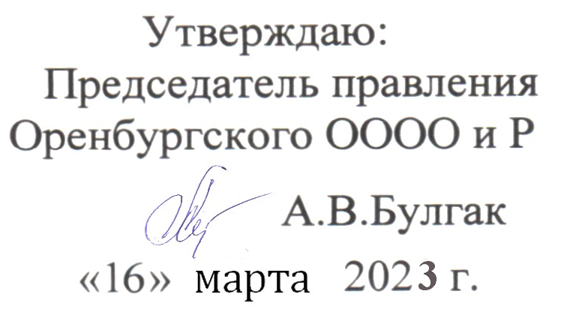

ПОЛОЖЕНИЕ
об Оренбургских областных полевых испытаний собак охотничьих пород по кровяному следу «10» июня 2023 г.

- ОБЩИЕ ПОЛОЖЕНИЯ

1.1. Полевые испытания организуются и проводятся Оренбургской Областной Общественной Организацией Охотников и Рыболовов.
1.2. Испытания проводятся «10» июня 2023 г. на базе притравочно-испытательного комплекса, расположенного на 13 км. трассы Оренбург - Соль-Илецк.
1.3.Заявки принимаются до 26.05.22г. (Приложение №1(заполняются красные поля) либо сканы документов на собаку).
Подаются:
- по адресу: 460001, г. Оренбург, ул. Чкалова 22, Оренбургская областная общественная организация охотников и рыболовов
- по e-mail: orenooir@mail.ru
- лично; - -телефон для справок 8(3532) 31-17-07.
1.4. Испытания проводятся по принципу самофинансирования. Добровольный взнос за выступление одной собаки
– 2000 (две тысячи) рублей. Вторая и следующие собаки одного владельца 1800 рублей. – Выводка молодых собак - 1000 рублей
– Владельцы собак, зарегистрированных в ООООО и Р, имеют скидку в размере 500 рублей.
1.5. Заполнение списка участников осуществляется по мере поступления заявок. Заявка считается принятой после внесения предоплаты в полном объёме стоимости участия. В случае неявки участника на состязания взнос не возвращается.
1.6. Проведение состязаний осуществляется оргкомитетом и экспертной комиссией Оргкомитет состязаний. Председатель: Кандауров Д.Ю.
Члены оргкомитета: Касьяненко В. С., Ураев К. И.
Экспертная комиссия: Мохова Е.Ю.( эксперт II кат.г. Челябинск), Булгак А.В. (III кат, г Оренбург), Зиновьев В. Ю. (III кат, г Челябинск )
В случае возникновения непредвиденных обстоятельств Оргкомитет оставляет за собой право на замену членов экспертных комиссий на экспертов, соответствующих рангу данного мероприятия.
- ЦЕЛИ И ЗАДАЧИ
2.1 выявления и оценки врождённых и приобретённых в процессе полевой подготовки (натаски) охотничьих (рабочих) качеств собак охотничьих пород;
2.2 выявление производителей, обладающих рабочими качествами, для использования их в племенной работе;
2.3 сохранения, поддержания и повышения охотничьих качеств у собак;
2.4 общей оценки рабочего поголовья;
2.5 популяризации охоты с применением собак охотничьих пород;
2.6 пропаганды правильной охоты, соблюдения правил ресурсосберегающего природопользования;
2.7 создания условий для эффективного сотрудничества и обмена опытом между клубами, обществами, питомниками, заводчиками и сравнения их работы по разведению собак охотничьих пород.

- МЕСТО И ВРЕМЯ ПРОВЕДЕНИЯ

3.1 Заезд, регистрация и жеребьевка участников в 9.00 «10» июня 2023 г.
3.2 Размещение членов экспертных комиссий и оргкомитета производится на базовом лагере.
3.3 Участники состязаний могут размещаться в полевых условиях, в своих палатках, на выделенной организаторами территории

- УСЛОВИЯ И ПОРЯДОК ПРОВЕДЕНИЯ

4.1. Испытания проводятся в соответствии с «Правилами проведения испытаний и состязаний охотничьих собак», утвержденных ЦС Ассоциации «Росохотрыболовсоюз» 23.05.2009 года и настоящим положением.
4.2. К участию в испытаниях допускаются охотничьи собаки всех пород в возрасте от 12-ти месяцев до 10-ти лет за исключением борзых, русских гончих, русских пегих и эстонских гончих, островных легавых и спаниелей (кроме немецких вахтельхундов) на день открытия испытаний, при наличии у них: «Справки о происхождении охотничьей собаки» или «Свидетельства на охотничью собаку» установленного в Ассоциации «Росохотрыболовсоюз» и РКФ образца, ветеринарных документов с отметкой о прививке от бешенства, действующей на период испытаний.
4.3 К участию не допускаются пустующие и щенные суки (на втором месяце беременности), больные собаки.
4.6 Во время работы собак в поле с экспертной комиссией могут находиться только ведущий, стажеры, члены оргкомитета.
4.7 Владельцы (ведущие) собак, опоздавшие к началу жеребьевки, а также пропустившие свой выход по жеребьевке могут быть допущены к Испытаниям в последнюю очередь по решению экспертной комиссии.
4.8 Ни собаке, ни ведущему не будет позволено носить и применять какие-либо принуждающие устройства. Эксперты имеют право потребовать снять с собаки ошейник на время выступления в поле.
4.9 Результаты работы собаки расцениваются и объявляются ведущему экспертной комиссией сразу по окончанию выступления собаки.
4.10 Собаки, не находящиеся в поле во время выступления, должны быть постоянно на привязи. Нарушение этих требований, а также общепринятых норм поведения могут послужить основанием для отстранения участников от состязаний.
4.11 Ответственность за поддержание порядка и соблюдение общепринятых норм поведения несут владельцы собак.
4.12 Все участники испытаний обязаны соблюдать противоэпидемиологические меры.
4.13 Подведение итогов и награждение участников по окончанию испытаний.

- ФОРС-МАЖОР

Состязания могут быть перенесены или отменены в случаях:
- стихийного бедствия
- карантина по АЧС
- при затяжном сильном дожде

Охотовед-кинолог
Оренбургской ОООО и Р 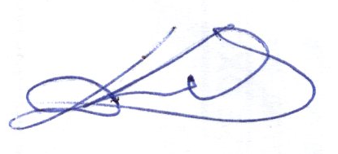 Д.Ю. Кандауров

Приложение №1
Ассоциация «Росохотрыболовсоюз»

Оренбургская Областная Общественная Организация Охотников
и Рыболовов

полевые________________________ по ___________________________«______»___________ ____г
(название мероприятия, дата проведения)

Карточка участника испытаний

№________

Кличка_____________________________ №ВПКОС («Cв-ва» ; «Справки») ___________________

Порода______________________________________________ Окрас ___________________________
Дата рождения ______________________________________________ Пол _____________________
Владелец __________________________________________________________________________
Адрес_____________________________________________________________________________

Отец ______________________ №ВПКОС («Cв-ва» или «Справки») _________________________
Владелец __________________________________________________________________________

Мать ______________________ №ВПКОС («Cв-ва» или «Справки») _________________________
Владелец __________________________________________________________________________

ФИО ведущего _____________________________________ Оценка экстерьера _________________
Описание работы
№ жребия собаки __________________________________________________________________
Начало работы ____________________________________________________________________
Характер работы___________________________________________________________________
___________________________________________________________________________________________________________________________________________________________________________________________________________________________________________________________________________________________________________________________________________________________________________________________________________________________________________________________________________________________________________________________________________________________________________________________________________________________________________________________________________________________________________________________________________________________________________

Расценка по графам (по видам испытаний)

1 | 2 | 3 | 4 | 5 | 6 | 7 | 8 | 9 | 10 | 11 | 12 | 13

Общий балл__________________ Диплом__________________________

Председатель экспертной комиссии _____________________________ / _______________ /
Члены экспертной комиссии _____________________________ / _______________ /

_____________________________ / _______________ /

